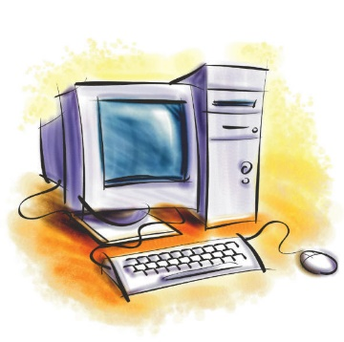
EL computador desde sus inicios ha estado en constantes cambios, tanto en su parte física (hardware) como en su parte lógica (software). Los avances tecnológicos han supuesto una serie de cambios en el computador, teniéndose que adaptar las partes del computador para dar cumplimiento a las nuevas exigencias requeridas por los usuarios a través de la nueva tecnología que esté disponible en el momento.
Dentro de la parte física del computador podemos destacar los dispositivos de almacenamiento, de procesamiento de datos, de entrada y salida, de comunicación entre otros, cada uno cumpliendo distintos roles que en definitiva dotan al computador de una gran versatilidad de funciones.

Las partes del computador en cuanto a hardware son:

El COMPUTADOR Y SUS PARTES
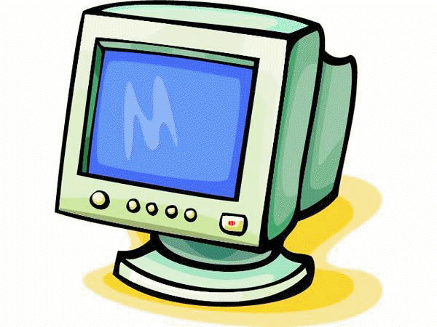
Monitor: este es un dispositivo de salida del computador, nos permite ver la información que el computador nos quiere mostrar, es decir la información desplegada por los programas, películas, fotografías, documentos de office, etc. Suelen ser de aspecto rectangular debido al formato de cine y en la actualidad los tenemos en distintos tipos: LED, LCD, LED-LCD, PLASMA dependiendo de la tecnología usada y el consumo energético del monitor.
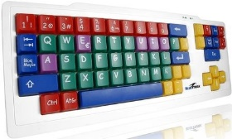
Teclado: es un elemento de entrada del computador, es básicamente una matriz de teclas como la de la máquina de escribir pero con más teclas que agregan mayor funcionalidad y acceso más rápido a aplicaciones y/o servicios. Se usa para ingresar información al computador cada vez que este pregunte por un dato, ya sea en un chat, cuando redactamos una carta o cuando navegamos por internet.
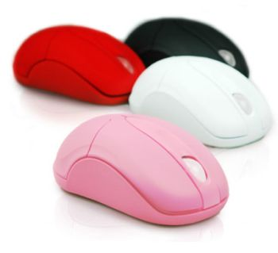
Mouse: este dispositivo permite desplazarnos dentro del área visual que se despliega en el monitor, con la finalidad de poder acceder de manera simple e intuitiva (mediante un cursor) a nuestros programas y archivos.
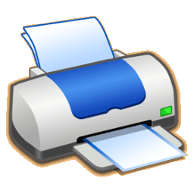
Impresora: la impresora es un dispositivo de salida del computador, permite imprimir en algún medio material como el papel lo que estemos visualizando en el monitor del computador. Existen impresoras para uso de hogar que básicamente imprimen documentos, cartas y pequeñas fotografías, pero también existen las impresoras de uso comercial que están enfocadas a la impresión de documentos donde se requiere una gran calidad de imagen como podría ser un plano de una construcción o un anuncio publicitario de gran escala.

Micrófono: dispositivo de entrada, permite que el computador pueda escuchar nuestra voz y el sonido del medio ambiente. Principalmente usado para comunicarse a través de internet.
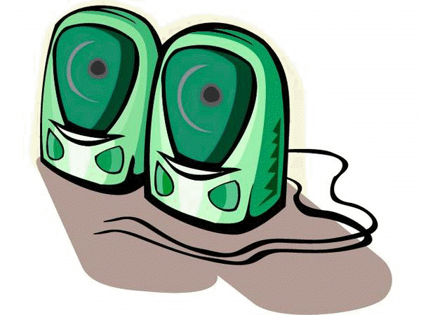
Parlantes: los parlantes o bocinas se usan para poder reproducir el sonido que el computador este procesando, tanto de juegos, videos, música entre otros.
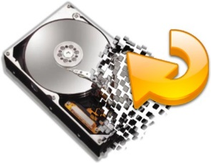
Disco duro: este dispositivo es el encargado de almacenar toda nuestra información en el computador, desde el sistema operativo hasta nuestra música, pasando por fotografías, videos, trabajos y otros. Su capacidad se mide en Giga Bytes siendo los más modernos de 750 o 1000GB. Un aspecto a considerar es la memoria cache y el tipo de conexión, mientras más memoria cache tenga mejor, y si es de conexión SATA3 mejor aún.
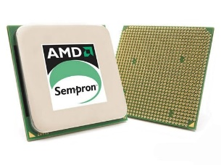
Procesador: el procesador es el cerebro del computador, se encarga de ejecutar todas las instrucciones que vienen desde las demás partes del computador, su velocidad se mide en Giga Hertz y en la actualidad se fabrican multinúcleos, es decir el procesador es capaz de ejecutar varias tareas al mismo tiempo.
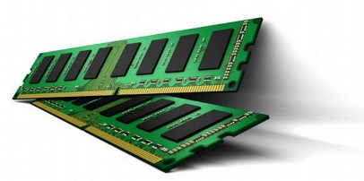
RAM: esta es una memoria temporal, el computador almacena información en la memoria RAM y esta al apagarse el computador elimina toda la información contenida en ella, es útil para guardar información referente a los programas y procesos que estamos ejecutando en el momento.
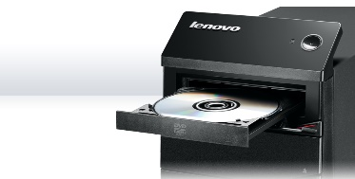
U. óptica: la unidad óptica nos permite ingresar información al computador y también extraer información desde el computador, mediante alguno de los formatos de disco compacto actuales: CD, DVD o Blu-ray.
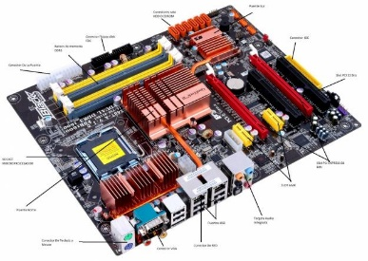
Tar. Madre: es el elemento que conecta a todos los componentes internos del computador, llámese procesador, placa madre, memoria RAM, disco duro, unidad óptica, tarjeta de video, etc. y los coordina para que puedan funcionar conjuntamente.
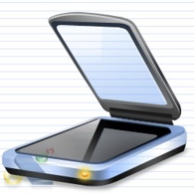
Scanner: este es un dispositivo de entrada para el computador, su función es la de digitalizar cualquier documento que le sea ingresado, convirtiendo cualquier documento impreso en papel en un formato digital comprensible por el computador.
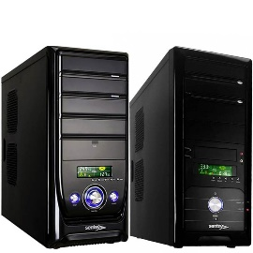
Gabinete: es una estructura metálica que agrupa a la placa madre y a los demás dispositivos internos del computador. Provee protección adicional a los dispositivos que se almacenan dentro de él.
“Estas son las partes del computador que con frecuencia se usan, ya que han existido otros componentes que han quedado obsoletos con el paso del tiempo o que simplemente son usadas por un pequeño número de usuarios”.
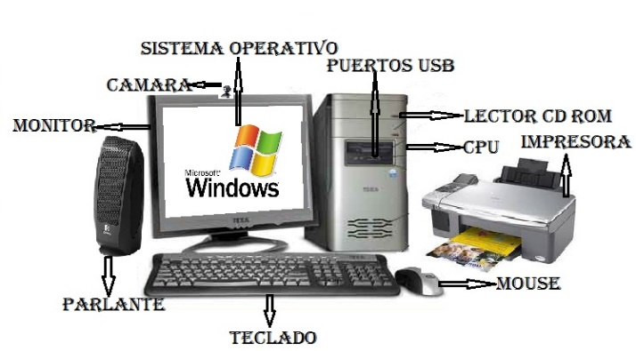

INTEGRANTES:
FELIPE MORA
Christian RIVAS
LEIDY MONSALVE
DIANA RESTREPO

